**IT005.O12.1**

# Họ và tên: Nguyễn Gia Bảo – 22520109

# Giảng viên: Nguyễn Thanh Nam

# HTTP GET/response có điều kiện:

*\*Chú thích: Mọi ảnh trong phần này sử dụng từ file “backup_22520109pcapng.pcapng”, riêng 2 ảnh cuối cũng từ file này nhưng đã đổi tên file”*

*1. Trình duyệt đang sử dụng phiên bản HTTP 1.0 hay 1.1? Phiên bản HTTP server đang sử dụng là bao nhiêu?*

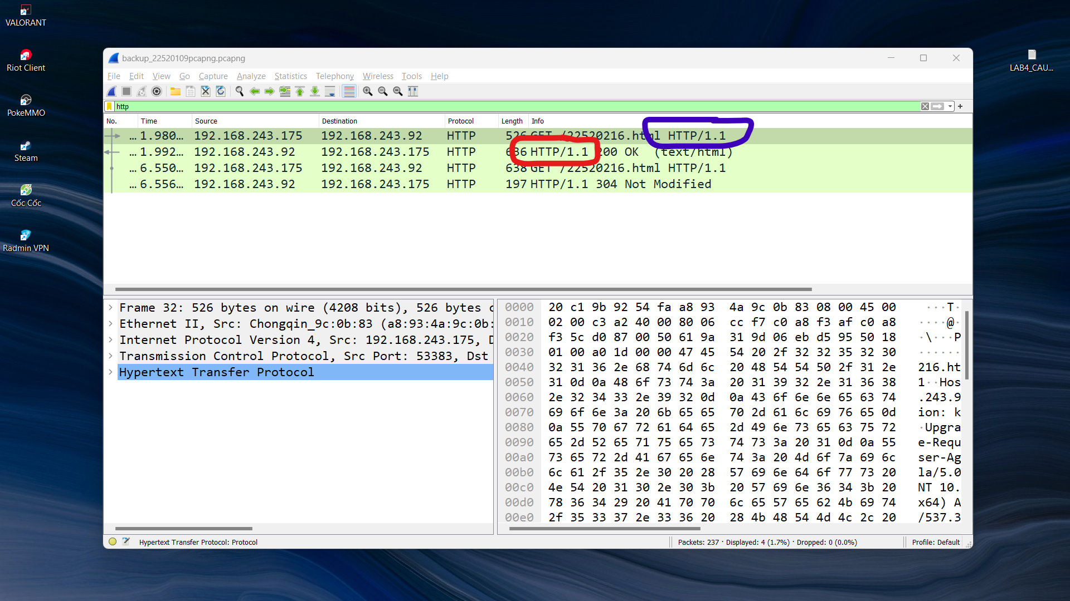

*Hình 1.1/Phiên bản HTTP mà trình duyệt và server đang sử dụng.*

🡺Trả lời: Trình duyệt đang sử dụng phiên bản HTTP 1.1 và server cũng đang sử dụng phiên bản HTTP 1.1

*2. Địa chỉ IP của máy tính bạn là bao nhiêu? Của web server là bao nhiêu?*

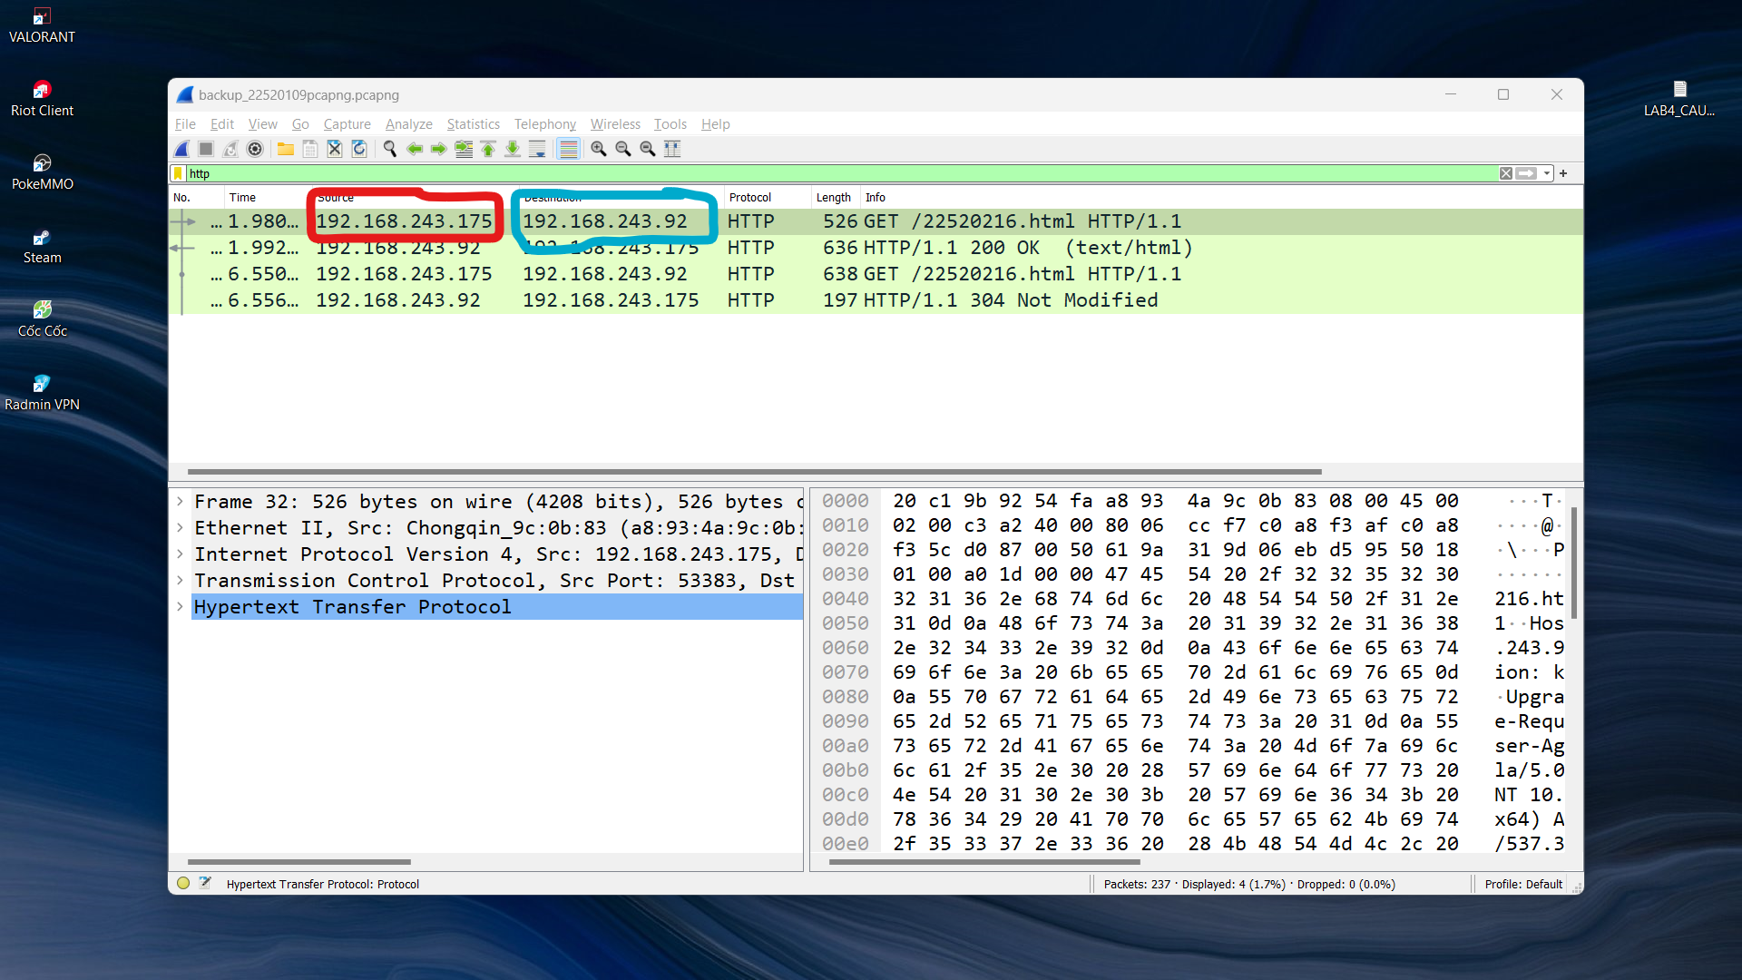

*Hình 2.1/Địa chỉ IP của máy tính đang sử dụng (đỏ) và của server (xanh)*

🡺Trả lời: Địa chỉ IP của máy tính đang sử dụng là: 192.168.243.175. Địa chỉ IP của server là 192.168.243.92

*3. Mã trạng thái (status code) trả về từ server là gì?*

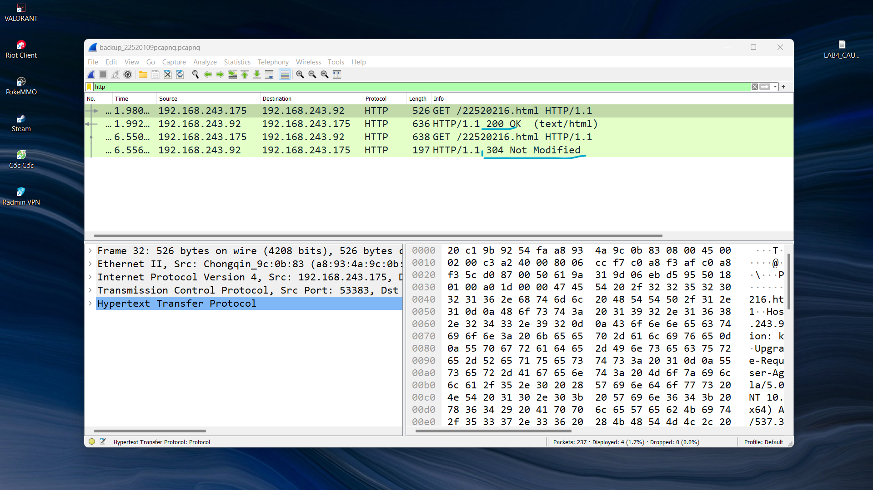

*Hình 3.1/Các mã trạng thái mà server gửi về*

🡺Trả lời: Server gửi về 2 mã trạng thái là “**200 OK**” và “**304 Not Modified**”, trong đó:

- “**200 OK**”: Nghĩa là server đã xử lý thành công yêu cầu từ trình duyệt của user

- “**304 Not Modified**”: Nghĩa là nội dung mà user đã yêu cầu không có thay đổi gì từ lần truy cập gần nhất

*4. Server đã trả về cho trình duyệt bao nhiêu bytes nội dung?*

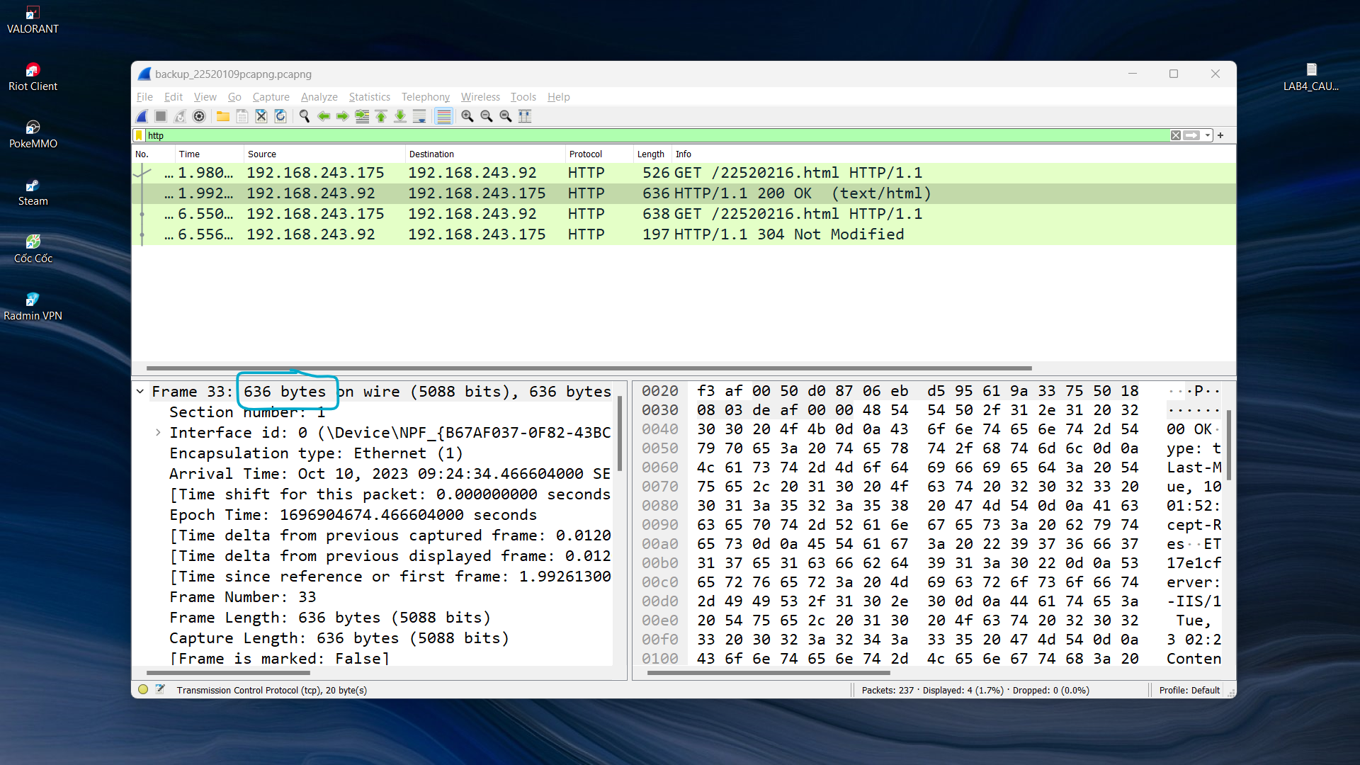

*Hình 4.1/ Số bytes nội dung server đã trả về cho trình duyệt*

🡺Trả lời: Server đã trả về cho trình duyệt 636 bytes nội dung

*5. Xem xét nội dung của HTTP GET đầu tiên. Bạn có thấy dòng “IF-MODIFIED-SINCE” hay không?*

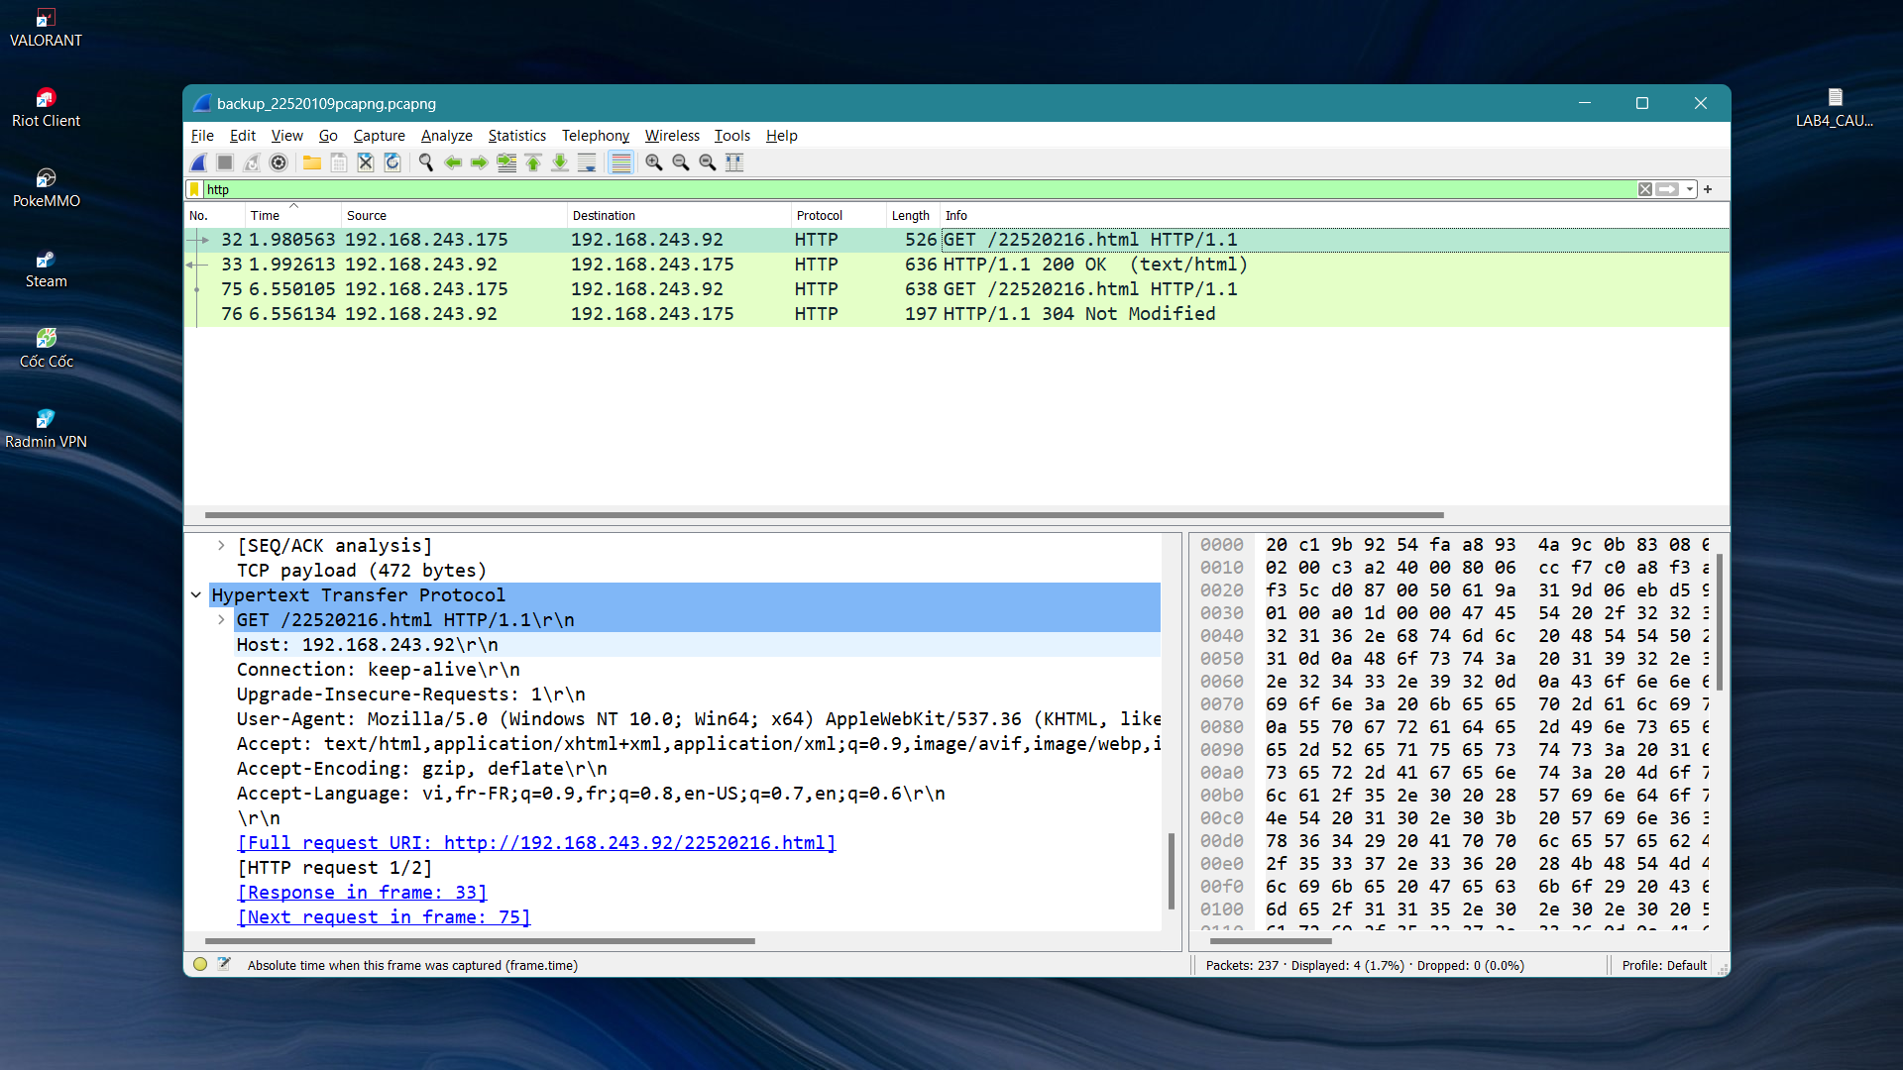

*Hình 5.1/Nội dung file HTTP GET đầu tiên*

🡺Trả lời: Không thể tìm thấy dòng “IF-MODIFIED-SINCE”. Bởi vì đây là lần truy cập đầu tiên, nên server sẽ trả về cho user nội dung của trang web mà user yêu cầu lần đầu tiên, nên sẽ không có phiên bản trước nào của nội dung đó để so sánh.

*6. Xem xét nội dung phản hồi từ server. Server có thật sự trả về nội dung của file HTML hay không? Tại sao?*

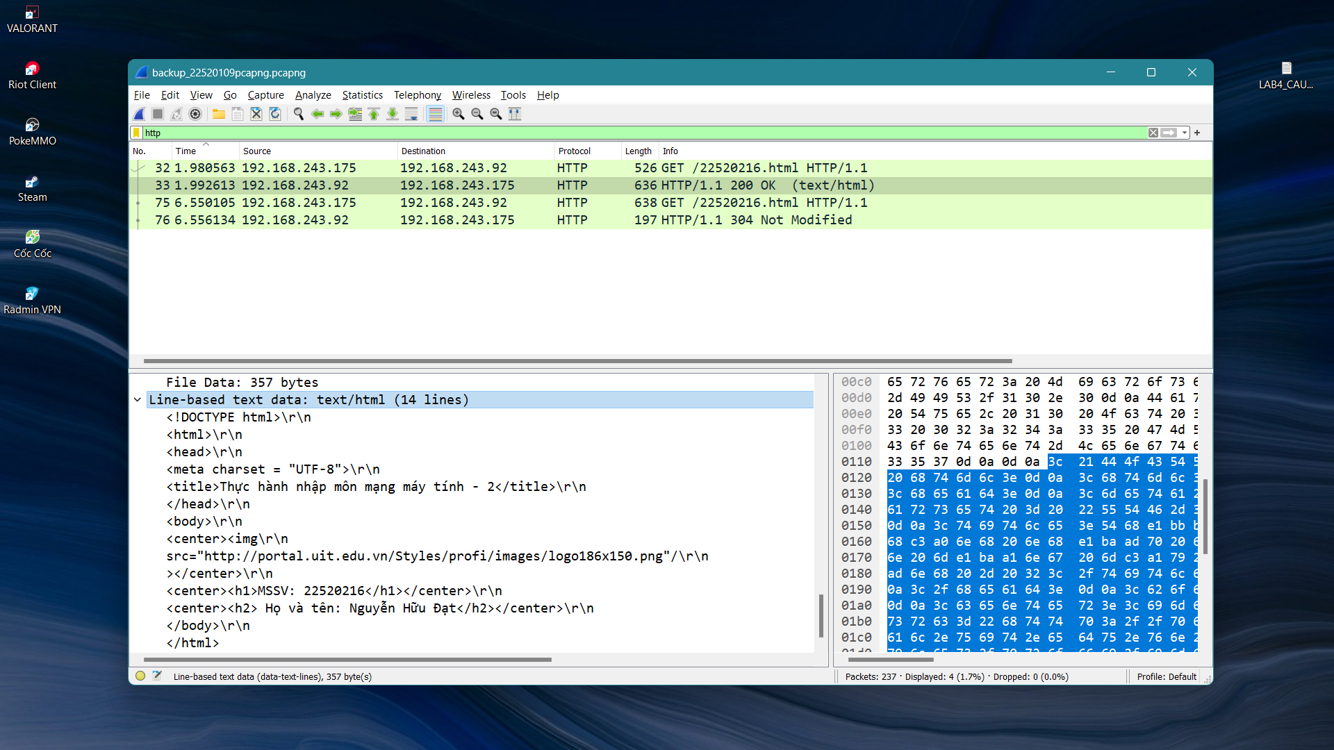

*Hình 6.1/ Nội dung phản hồi mà server về*

🡺 Trả lời: Server thực sự trả về nội dung của file HTML, bởi vì cần có nội dung bên trong file HTML thì browser mới có thể hiển thị tài nguyên mà trang web đó chứa cho người dùng thấy và tương tác.

*7. Xem xét nội dung của HTTP GET thứ 2. Bạn có thấy dòng “****IF-MODIFIED-SINCE****” hay không? Nếu có, giá trị của IF-MODIFIED-SINCE là gì?*

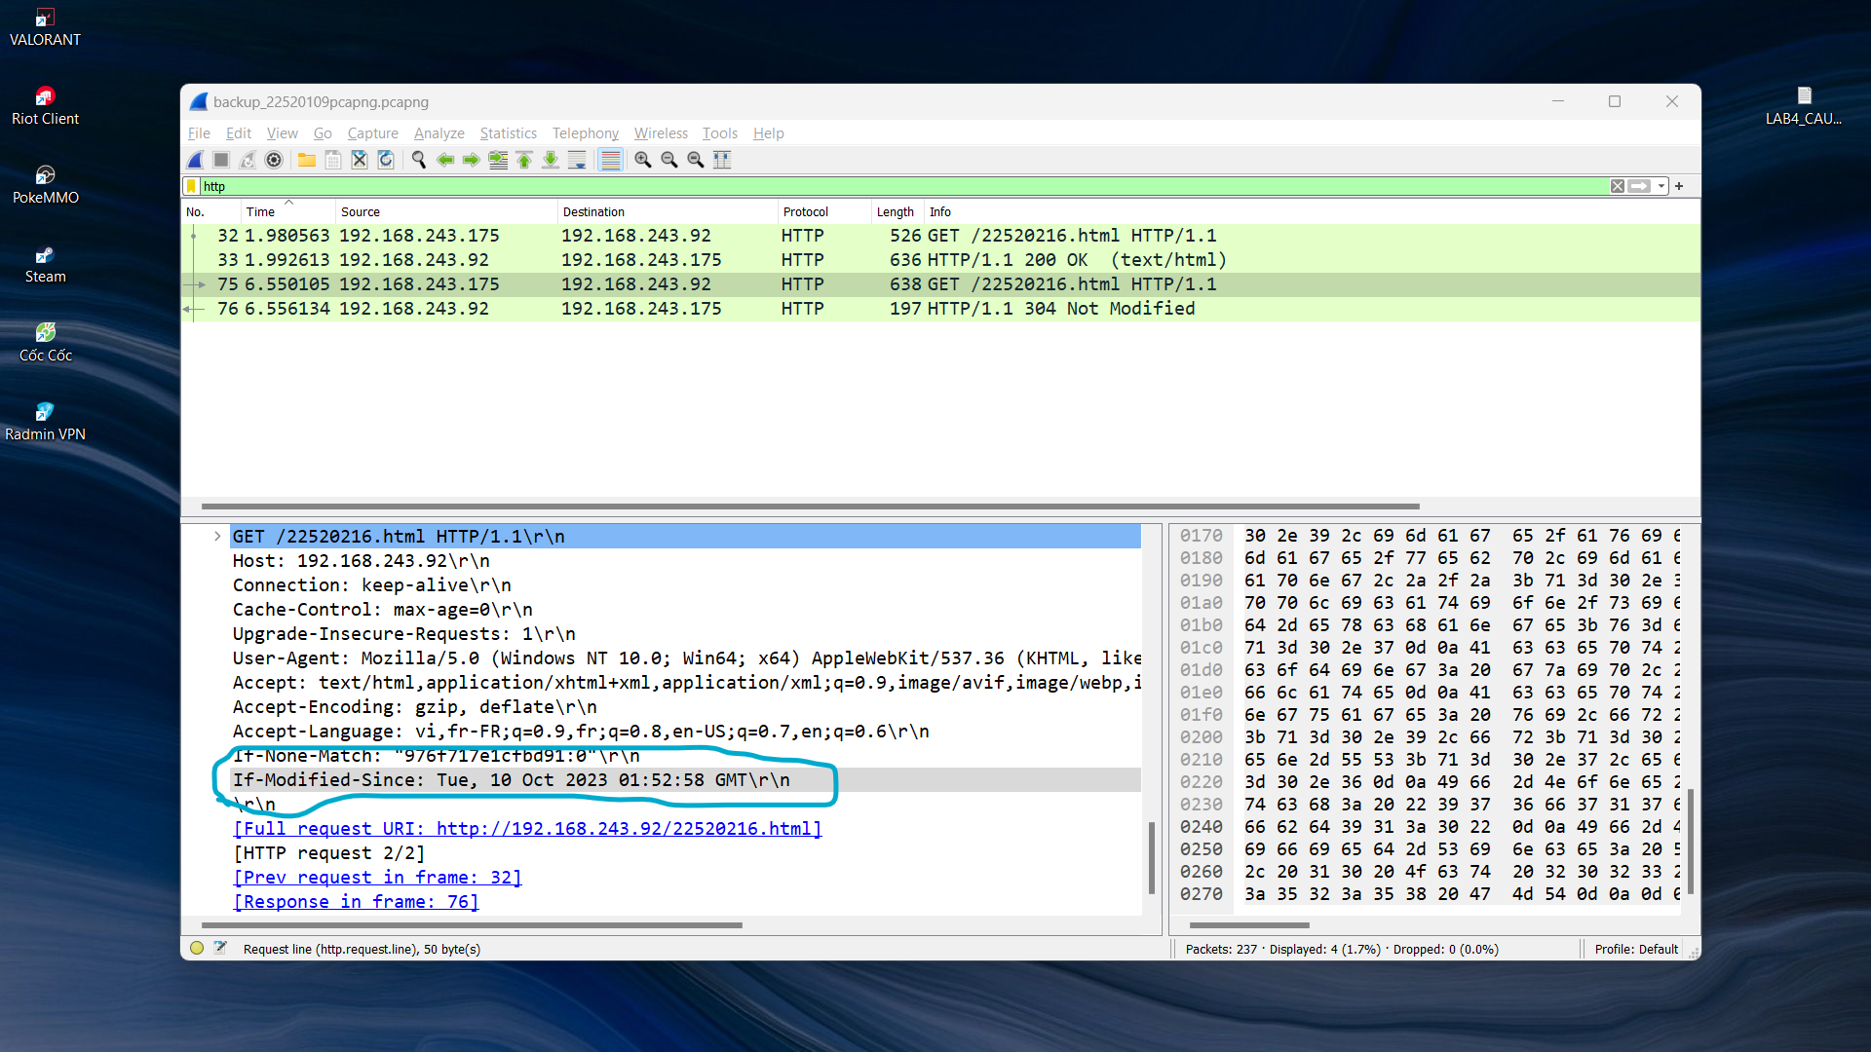

*Hình 7.1/Vị trí của dòng “****If-modified-since****” trong file HTTP GET thứ 2*

🡺 Trả lời: Dòng “**If-modified-since**” có xuất hiện trong file HTTP GET thứ 2. Lúc này dòng đó mang giá trị: “Tue, 10 Oct 2023 01:52:58 GMT\r\n”

*8. Mã trạng thái HTTP được trả về từ server tương ứng với HTTP GET thứ 2 là gì? Ý nghĩa nó là gì? Server có thật sự gửi về nội dung của file hay không? Giải thích.*

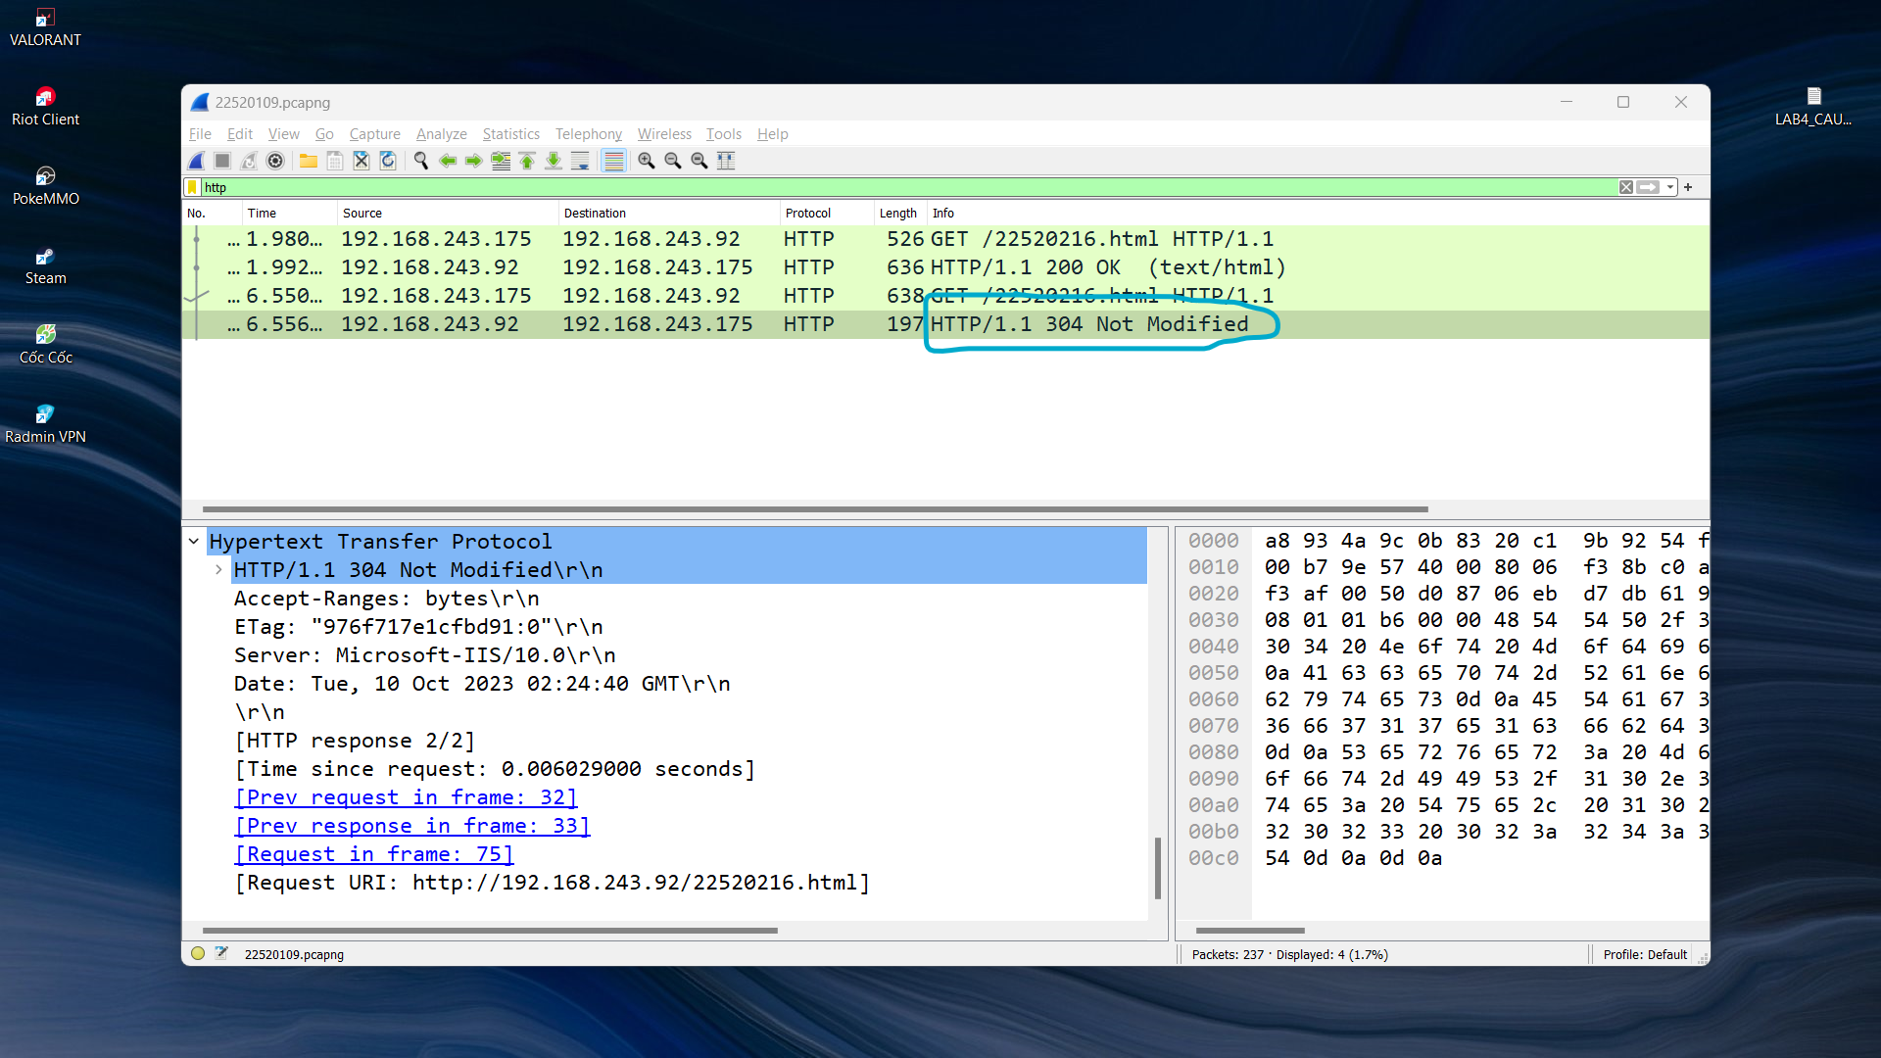

*Hình 8.1/Mã trạng thái HTTP được server trả về ứng với HTTP GET thứ 2*

🡺Trả lời: Mã trạng thái HTTP được server gửi về ứng với HTTP GET thứ 2 là “304 Not Modified” và server cũng không thực sự gửi về nội dung của file HTML nữa. Lý giải cho điều này là vì browser đã truy cập trang web này 1 lần trước đó và lưu nội dung của nó vào cache, và ở lần truy cập thứ 2, trang web không có bất cứ cập nhật nào, nên nội dung cũ được lưu trong cache sẽ được tái sử dụng.

*9. Trình duyệt đã gửi bao nhiêu HTTP GET? Đến những địa chỉ IP nào?*

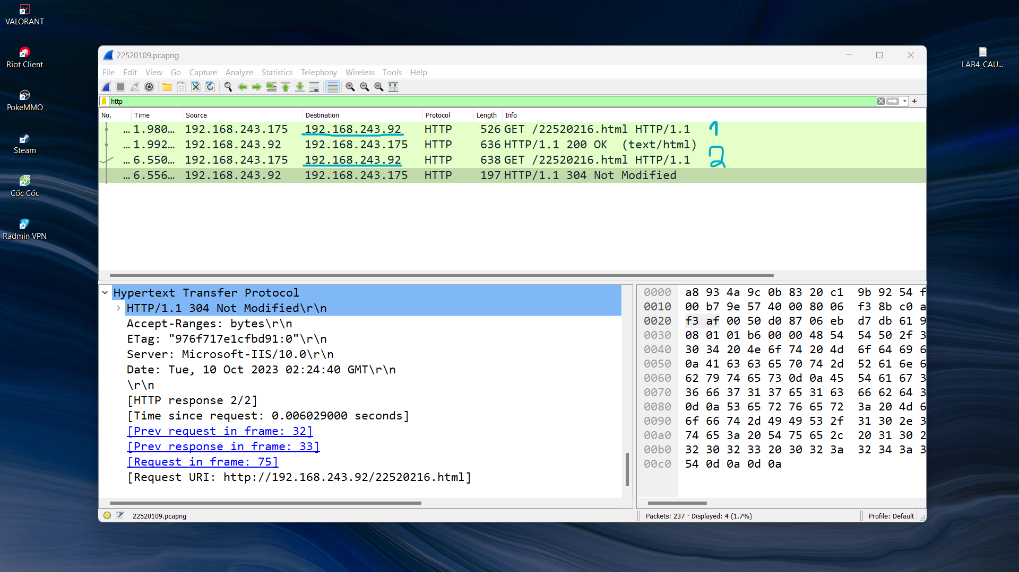

*Hình 9.1/Những lần trình duyệt gửi HTTP GET và địa chỉ IP của server mà nó gửi đến*

🡺Trả lời: Trình duyệt đã gửi 2 HTTP GET đến cùng 1 địa chỉ IP: 192.168.243.92

# II.Truy cập các trang HTTP dài

*\*Chú thích: Mọi ảnh trong phần này sử dụng từ file “22520109_p2.pcapng”*

*10. Trình duyệt đã gửi bao nhiêu HTTP GET? Dòng “THE BILL OF RIGHTS” được chứa trong gói tin phản hồi thứ mấy?*

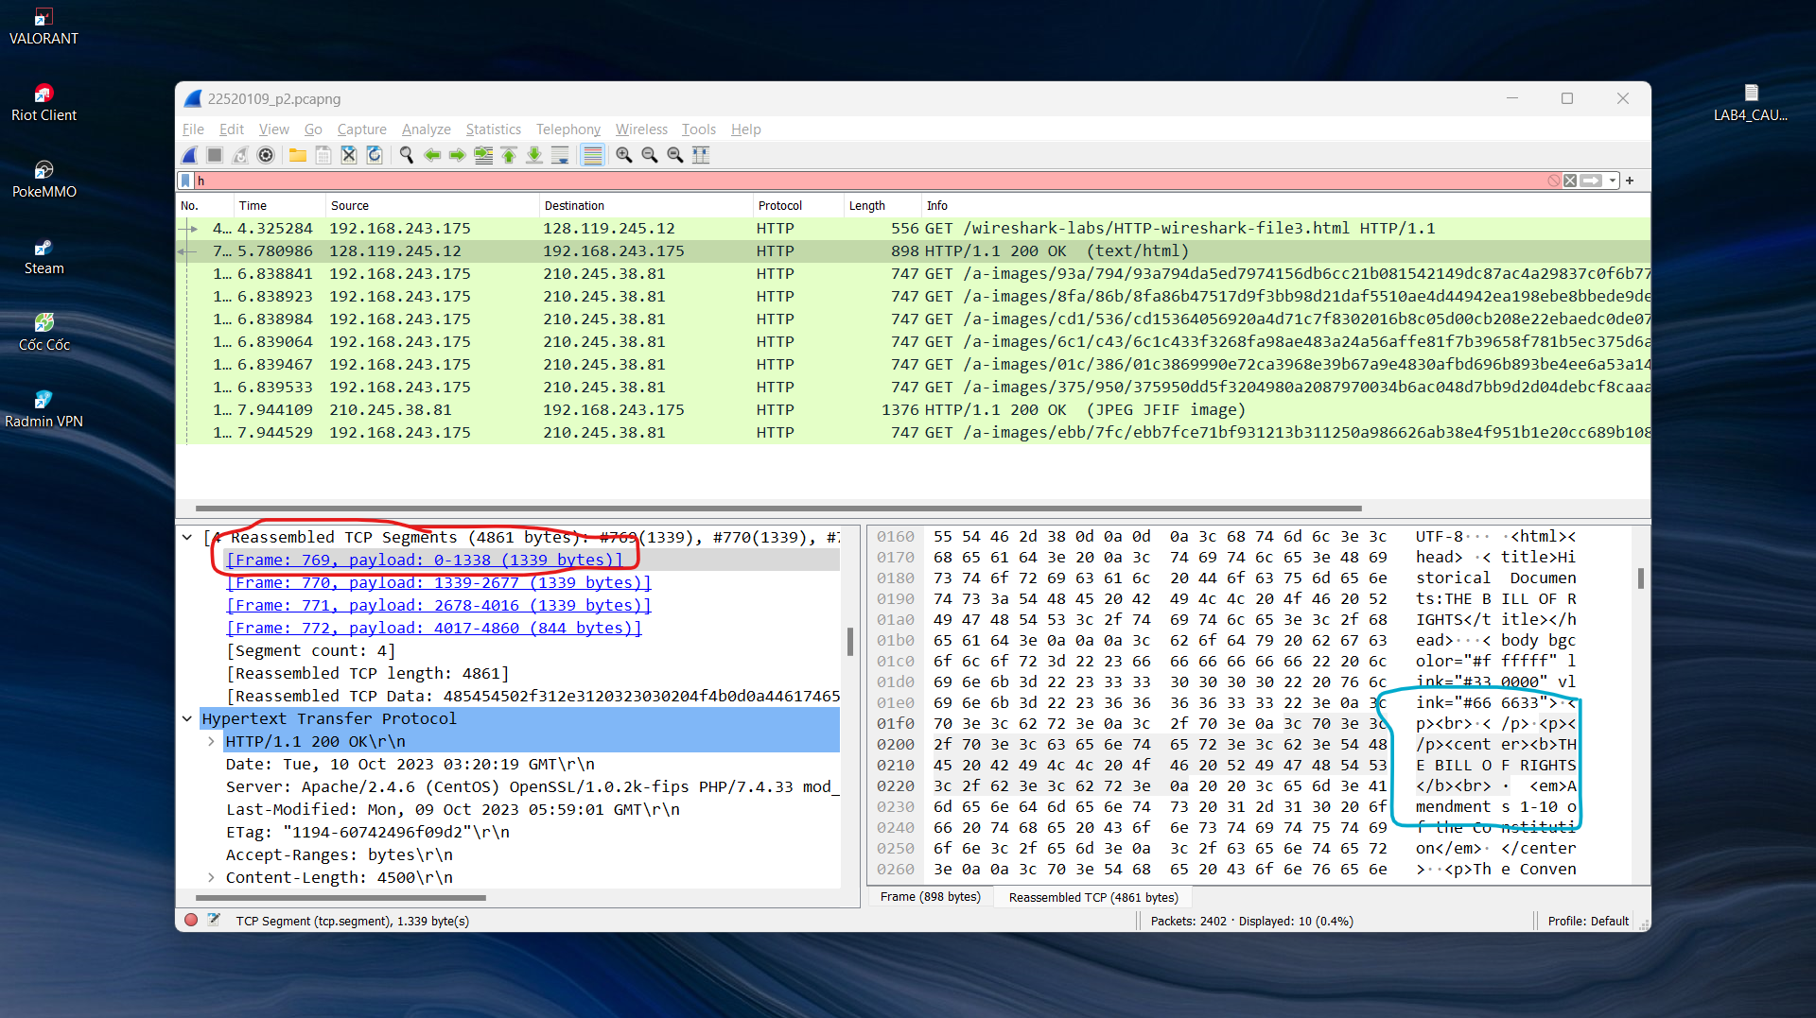

*Hình 10.1/Số HTTP GET và vị trí của dòng “THE BILL OF RIGHTS”*

🡺Trả lời: Browser đã gửi 8 HTTP GET trong vòng gần 8 giây. Khi bấm vào gói tin HTTP/1.1 200 OK và chọn vào Frame thứ nhất, ta tìm được dòng “THE BILL OF RIGHTS”

*11. Cần bao nhiêu TCP segments để chứa hết HTTP response và nội dung của The Bill of Rights?*

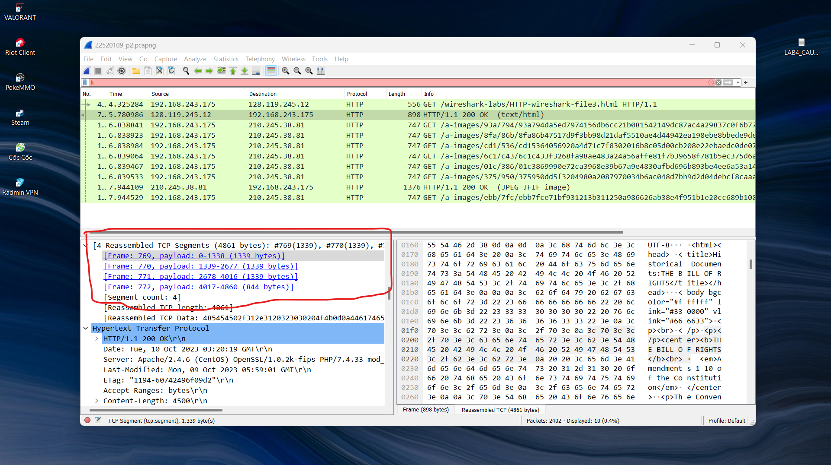

*Hình 11.1/Số lượng TCP cần thiết để chứa hết HTTP response nội dung của “The Bill of Rights”*

🡺Trả lời: Cần 4 TCP segments để chứa hết nội dung của “The Bill of Rights”

# III.Chứng thực HTTP

*\*Chú thích: Mọi ảnh trong phần này sử dụng từ file “22520109_ChungThucHTTP.pcapng”*

*12. Mã trạng thái và ý nghĩa của nó trong HTTP response tương ứng với HTTP GET đầu tiên là gì?*

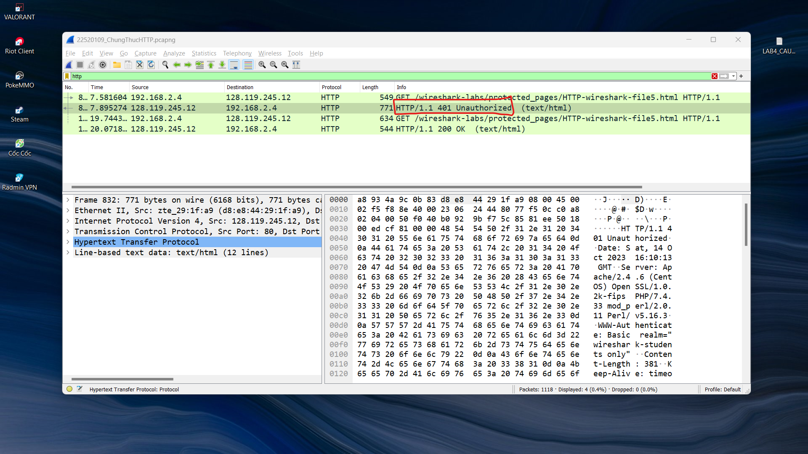

*Hình 12.1/ Mã trạng thái HTTP trả về ứng với HTTP GET đầu tiên*

* Trả lời: Mã trạng thái HTTP được gửi về ứng với HTTP GET đầu tiên là “**HTTP/1.1 401 Unauthorized”**
* Ý nghĩa: “**HTTP/1.1 401 Unauthorized”** là mã trạng thái trả về khi người dùng cố truy cập đến nội dung hoặc tài nguyên mà họ không có quyền truy cập, cần cung cấp thông tin đăng nhập hợp lệ hoặc yêu cầu quyền truy cập từ quản trị viên hoặc chủ sở hữu tài nguyên.

*13.Khi trình duyệt gửi HTTP GET lần thứ 2, trường dữ liệu nào mới nào xuất hiện trong HTTP GET?*

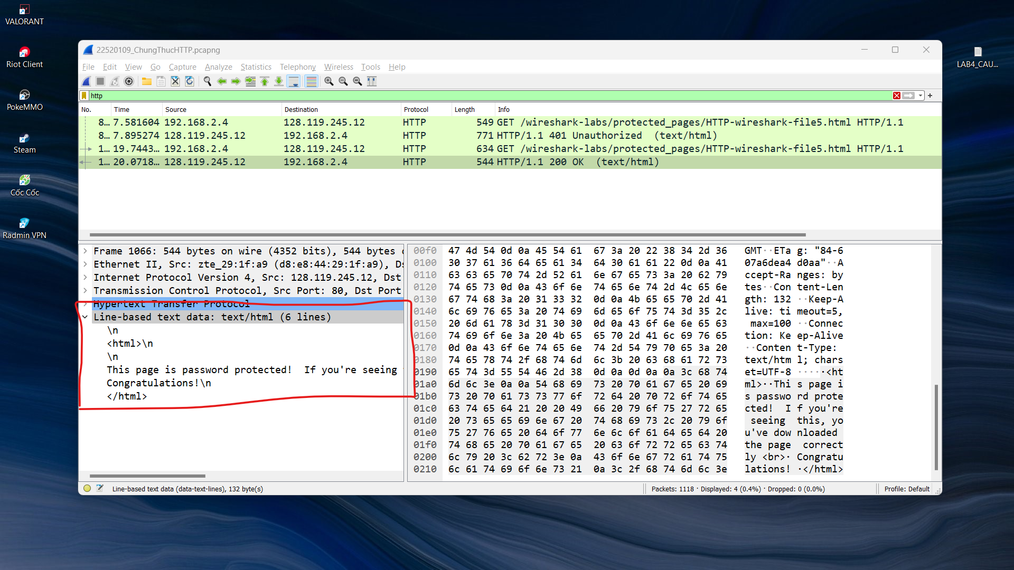

*Hình 13.1/ Nội dung HTTP trả về ứng với HTTP GET thứ 2*

* Trả lời: ứng với HTTP GET thứ 2, HTTP trả về có mã là “**HTTP/1.1 200 OK”** có nghĩa là nội dung đã được truyền tải thành công. Nội dung của mục **“Line-based text data”** đã khác với HTTP gửi về lần trước. Nội dung mới là : “*This page is password protected! If you're seeing this, you've downloaded the page correctly. Congratulations!*”

# IV. Ảnh màn hình khi truy cập web localhost

* Web của bản thân:

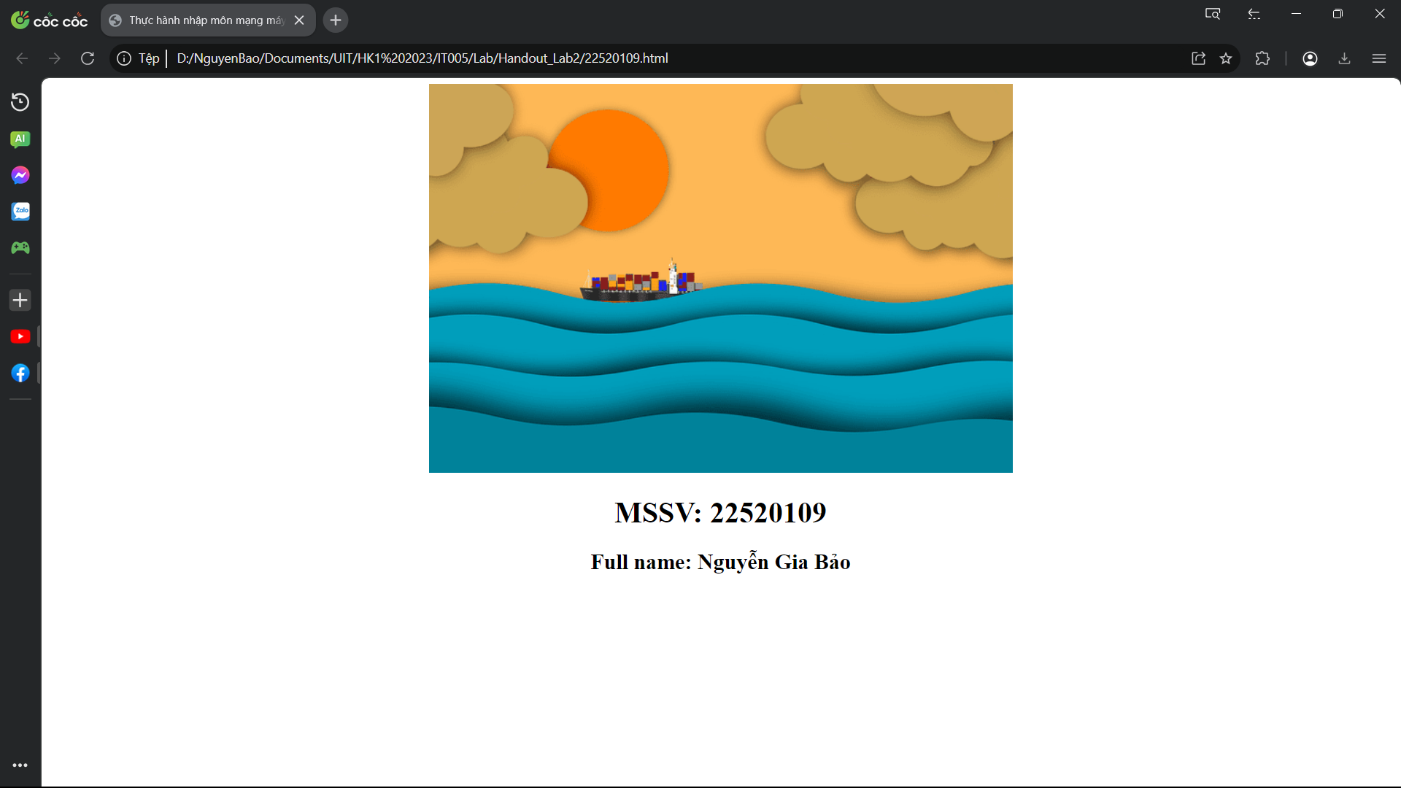

* Web của bạn cùng lớp (Nguyễn Hữu Đạt - 22520216):
* 